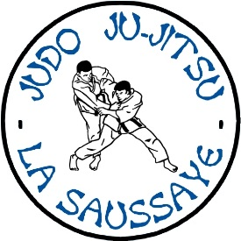

***JUDO CLUB LA SAUSSAYE***

***Un club d’exception !!***

***JCLS en chiffre :***

- 1 club convivial et formateur

- 3ème plus grand club de l’Eure

- 3 lieux de pratique

- 6 professeurs diplômés

- 4 activités principales

- 25 ceintures noires au total

- 39% de féminines

- 300 licenciés en 2019

***Les activités principales :***

- Judo dès 4 ans (compétition et loisirs)

- Ju-Jitsu

- Self-défense

- Taïso

**Dojo principal :**

**Halle des sports Eric Dransart**

Rue Gustave Hue – 27370 La Saussaye

**Dojos annexes :**

**Salle des fêtes** – Rue de l’école

27370 Saint Didier des Bois

**Centre aéré** – Place de la mairie

27370 Saint Pierre du Bosguérard





***Les plus du J.C.L.S. !!!***

* Un club famillial,
* Judo pour tous,
* Ju-jitsu enfants,
* Disciplines associées : Ju-jitsu, Taïso, Self défense,
* Un large choix d’horaire et lieux de pratique,
* Une vie au sein du club !

**Horaires et lieux de pratique**

Dojo de La Saussaye : Tous les jours sauf le dimanche



Dojos annexes :

Lundis à St Pierre du Bosguérard

Mercredis à St Didier des Bois



**Tarifs saison 2020/2021**

**5% de réduction pour tout nouveau licencié (sur présentation de cette publicité)**

Reprise des cours : lundi 9 septembre

Inscriptions : sur place

**2 cours d’essais gratuits jusqu’au 31 octobre 2020**

Facilités de paiements : chèques vacances, coupons sports, tarifs dégressifs



Renseignements : Tél : 06.29.27.62.95

Mail : [judoclublasaussaye@yahoo.fr](mailto:judoclublasaussaye@yahoo.fr) Site internet : <http://www.jc-lasaussaye.com>

Suivez-nous sur Facebook - Instagram